

PRACOVNÍ LIST

Vedení nn napájené z jedné strany

Název projektu: |  | Investice do vzdělání nesou nejvyšší úrok
Číslo projektu: |  | CZ.1.07/1.5.00/34.0521
Číslo a název šablony: |  | V/2 - Inovace a zkvalitnění směřující k rozvoji odborných kompetencí žáků středních škol
Téma sady: |  | Elektroenergetika pro žáky 3. ročníků střední školy
Téma: |  | Vedení nn napájené z jedné strany
Číslo materiálu: |  | VY_52_INOVACE_01_07_KEZU
Druh učebního materiálu: |  | Pracovní list
Předmět: |  | Elektroenergetika
Ročník: |  | 3
Třída: |  | Z3K
Autor: |  | Ing. Zuzana Kerndlová
Datum vytvoření: |  | 29.8.2013
Datum ověření: |  | 28.11.2013
Ověřil: |  | Autor
Anotace: |  | Materiál je určen pro 3. ročníky SPŠEIT. Jedná se o pracovní list sloužící k ověření znalostí o stejnosměrném vedení, jeho numerickém i grafickém řešení. Studenti prakticky vyřeší požadovaný průřez vodiče a ověří si správnost výpočtu graficky.
Klíčová slova: |  | Průřez vodiče, zákon adice a superpozice,normovaný průřez

ZADÁNÍ

- Navrhněte průřez stejnosměrného vedení tak, aby úbytek napětí při napájecím napětí 220 V
nepřekročil 5 %.
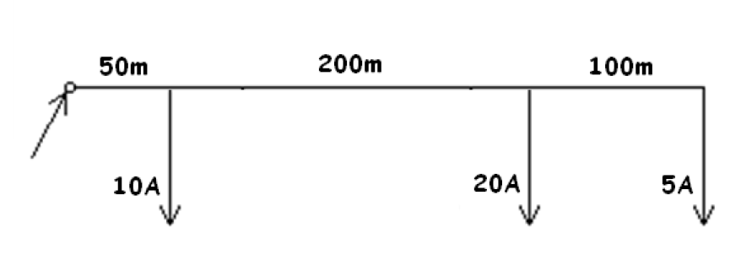
- Určete dle zákona adice součet proudových momentů.
- Určete dle zákona superpozice součet proudových momentů.
- Vypočítejte průřez vedení a zvolte dle normy nejbližší normovaný průřez.
- Grafickým řešením ověřte správnost výpočtu průřezu vedení.

ŘEŠENÍ
Navrhněte průřez stejnosměrného vedení tak, aby úbytek napětí při napájecím napětí 220 V nepřekročil 5 %.

Výpočet výkonových momentů adicí
$$\sum{Il =35 .50+ }25 .200+5 .100 =1 750+5 000+500 =7 250 Am$$

Výpočet výkonových momentů superpozicí
$$\sum{I l =10 .50+20 .250+5 .350 = } 7 250 Am$$

Výpočet úbytků napětí ve voltech
$$∆U =\frac{2 ρ\sum{I l}}{S}\left( V \right)$$

Z této rovnice vyjádříme průřez
$$S = \frac{2 ρ\sum{Il}}{∆U} ( {mm}^{2} )$$

Pro měděný vodič
$$S = \frac{2∙0,0178∙7,250}{11} =23,46 {mm}^{2}$$

Pro hliníkový vodič
$$S = \frac{2∙0,029∙7 250}{11} =38,22 {mm}^{2}$$

Výpočet úbytku napětí v procentech
$$u = \frac{∆U}{U} 100 = \frac{2 ρ\sum{Il}}{SU} 100 ( \% )$$

Z této rovnice vyjádříme průřez
$$S = \frac{2 ρ\sum{I l}}{u U} 100 \left({mm}^{2}\right)$$

Pro měděný vodič
$$S = \frac{2∙0,0178∙7250∙{10}^{2}}{5∙220} =23,46 {mm}^{2}$$

Pro hliníkový vodič
$$S = \frac{2∙0,029∙7250∙{10}^{2}}{5∙220}=38,22 {mm}^{2}$$

Nejbližší normovaný průřez je 70 mm².

GRAFICKÉ ŘEŠENÍ

Zvolíme měřítko pro délky jednotlivých úseků m_{d}, kde 1 m = 0,5 mm.
Zvolíme měřítko pro proudy m_{A}, kde 1 A = 2 mm.
Vypočítáme pólovou vzdálenost p.
$$p=\frac{S}{2ρ}=97,5 mm$$
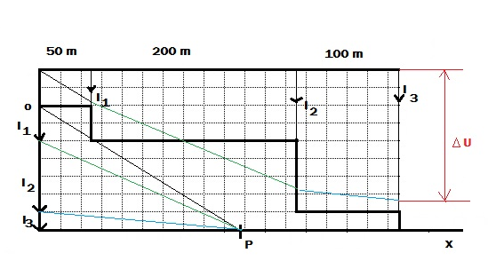
Změříme v grafu velikost ΔU a přepočítáme na hodnotu ve voltech dle následujícího vztahu:
$$m_{V} = \frac{m_{A}m_{D}}{m_{j}} = \frac{2∙0,5}{0,1} =10$$
Přepočítáno dle měřítka: úbytek napětí je 7,3 V, tedy nepřekračuje povolených 5 %.

